**NASKAH PUBLIKASI SKRIPSI**

**IDENTIFIKASI DAGING AYAM KAMPUNG SEGAR DENGAN DAGING AYAM KAMPUNG BASI MENGGUNAKAN METODE LEARNING VECTOR QUANTIZATION**



Disusun Oleh:

Nama : Dennis Feliawan Aji

NIM : 14111084

**PROGRAM STUDI INFORMATIKA  
FAKULTAS TEKNOLOGI INFORMASI  
UNIVERSITAS MERCU BUANA YOGYAKARTA  
TAHUN 2019**

**NASKAH PUBLIKASI SKRIPSI**

**IDENTIFIKASI DAGING AYAM KAMPUNG SEGAR DENGAN DAGING AYAM KAMPUNG BASI MENGGUNAKAN METODE LEARNING VECTOR QUANTIZATION**

Yang dipersiapkan dan disusun oleh:

Nama : Dennis Feliawan Aji

NIM : 14111084



Yogyakarta, 20 Agustus 2019

Pembimbing,

Indah Susilawati, ST., M.Eng.

NIDN. 0006127201

**Identifikasi Daging Ayam Kampung Segar Dengan Daging Ayam Kampung Basi Menggunakan Metode Learning Vector Quantization**

Identification Of Fresh Chicken Meat And Stale Chicken Meat Using A Learning Vector Quantization Method

**Dennis Feliawan Aji1, Indah Susilawati2**

1Program Studi Informatika, Fakultas Teknologi Informasi, Universitas Mercu Buana Yogyakarta, Jl. Wates Km. 10 Yogyakarta 55753, Indonesia

Email: [dennisfeliawanaji@gmail.com1](mailto:dennisfeliawanaji@gmail.com1), [indah@mercubuana-yogya,](mailto:supatman@mercubuana-yogya.ac.id)ac.id2

**ABSTRAK**

Daging ayam kampung merupakan daging yang diperoleh dari ayam kampung. Untuk harga ayam kampung, harganya terbilang lebih mahal karena membutuhkan waktu pemeliharaan lebih lama, banyak masyarakat yang membuat kecurangan dalam menjual daging ayam kampung dengan menjual daging ayam yang sudah basi. Ciri yang digunakan untuk mengidentifikasi citra daging adalah *Homogeneity*, kontras, rata-rata dan varian. Jumlah data pelatihan yang digunakan dalam penelitian ini terdiri dari 2 kelas, masing-masing kelas berjumlah 30 data citra, total data berjumlah 60 data pelatihan. Sedangkan untuk data uji masing-masing kelas menggunakan 20 data uji dengan total berjumlah 40 data uji. Pada proses pelatihan menggunakan parameter LVQ terdapat 2 presentase terbaik sebesar 90%, yaitu pada *alfa* 0,001 dengan *dec* *alfa* 0,2 dan *alfa* 0,01 dengan *dec* *alfa* 0,9. Pengenalan yang dilakukan dengan bobot akhir dari *alfa* 0,01 dan *dec* *alfa* 0,9 memiliki tingkat akurasi 90% dengan iterasi 4. Unjuk kerja terbaik dari 40 data uji menggunakan perangkat lunak ini adalah dengan *alfa* 0,01 dan *dec* *alfa* 0,9 mencapai 90%.

**Kata Kunci :** Tekstur citra daging ayam kampung, *Learning Vector Quantization,* jaringan syaraf tiruan, *Co-occurrence matrix, Neural Network*

**ABSTRACT**

Kampong chicken meat is meat obtained from kampong chicken. kampong chicken meat is considered expensive because they take longer time to grow up, a lot of people cheat by selling stale kampong chicken meat. The characteristics used to identify the meat’s image are homogeneity, contrast, average and variants. The number of data used in this research consists of two classes, each class has 30 image data, the total data is 60 training data. Whereas for test data, each class used 20 test data with a total of 40 test data. During the training process using LVQ parameters, there were 2 best percentages of 90%, namely on alpha 0.001 with a dec alpha of 0.2 and alpha 0.01 with a dec alpha of 0.9. The identification performed using the final weight from alpha 0.01 and dec alpha 0.9 had an 90% accuracy level with 4 iterations. The best performance from 40 test data using this software was with alpha 0.01 and dec alpha 0.9, which reached 90%.

**Keywords:** kampong chicken meat texture, learning vector quantization*,* artificial neural network, co-occurrence matrix, neural network

**1. PENDAHULUAN**

**IDENTIFIKASI DAGING AYAM KAMPUNG SEGAR DENGAN DAGING AYAM KAMPUNG BASI MENGGUNAKAN METODE LEARNING VECTOR QUANTIZATION**

Ayam kampung merupakan salah satu jenis ternak unggas yang telah memasyarakat dan tersebar di seluruh pelosok nusantara. Bagi masyarakat Indonesia, ayam kampung sudah bukan hal asing. Istilah "Ayam kampung" semula adalah kebalikan dari istilah "ayam ras", dan sebutan ini mengacu pada ayam yang ditemukan berkeliaran bebas di sekitar perkampungan. Peternakan ayam kampung mempunyai peranan yang cukup besar dalam mendukung ekonomi masyarakat pedesaan karena memiliki daya adaptasi yang tinggi terhadap lingkungan dan pemeliharaannya relatif lebih mudah. Diakui atau tidak selera konsumen terhadap ayam kampung sangat tinggi. Hal itu terlihat dari pertumbuhan populasi dan permintaan ayam kampung yang semakin meningkat dari tahun ke tahun (Bakrie, 2003).

Daging ayam broiler dengan daging ayam kampung memiliki banyak perbedaan, mulai dari rasa, tekstur dan harga. Banyak masyarakat menggantungkan usahanya dari berjualan daging ayam kampung dikarenakan harga daging yang relatif mahal. Tetapi disisi lain ada beberapa penjual yang berbuat curang dalam proses usahanya yaitu dengan menjual daging ayam kampung yang sudah basi dan sudah tidak layak konsumsi, tentu saja hal tersebut bisa memberikan dampak negatif bagi kesehatan tubuh. Banyak masyarakat yang belum bisa membedakan daging ayam kampung segar dengan daging ayam kampung yang sudah basi dan tidak layak konsumsi.

Berdasarkan uraian tersebut penulis mengambil penelitian dengan judul “**Identifikasi Daging Ayam Kampung Segar Dengan Daging Ayam Kampung Basi Menggunakan Metode Learning Vector Quantization**” yang diharapkan bisa membantu masyarakat dalam mengidentifikasi daging ayam kampung segar dengan daging ayam kampung yang sudah basi.

**2. TINJAUAN PUSTAKA**

Dalam penelitan yang berjudul **Implementasi *Learning Vektor Quantization* (LVQ) dalam Mengidentifikasi Citra Daging Babi dan Daging Sapi**, Penelitian ini membuat sebuah sistem untuk mengidentifikasi citra daging sapi dan babi serta daging oplosan dengan ekstraksi ciri warna HSV (*Hue, Saturation Value*) dan ekstraksi ciri tekstur GLCM (*Grey Level Co-occurent Matrix*) menggunakan klasifikasi LVQ (*Learning Vektor Quantization*). Akurasi keberhasilan tertinggi dengan rata-rata sebesar 94,81% pada pembagian data latih 80 dan data uji 20 dan akurasi keberhasilan terendah dengan rata-rata sebesar 82,22% pada pembagian data latih 50 dan data uji 50 dengan *learning rate* 0,01, 0,05, 0,09. (Jasril, dkk 2015)

Dalam penelitiannya yang berjudul **Klasifikasi Jenis Daging Berdasarkan Tekstur Menggunakan Metode Gray Level Coocurent Matrix,** Penelitian ini bertujuan mengklasifikasi jenis daging berdasarkan tekstur daging menggunakan *Gray Level Co-occurrence Matrix* dan diharapkan penelitian ini dapat dimanfaatkan untuk membedakan jenis daging berdasarkan teksturnya untuk berbagai keperluan. Nilai ciri rerata pada metode ini dengan fitur-fitur ekstraksi ciri tertinggi adalah pada fitur korelasi dan homogenitas. Hasil dari penelitian ini terletak pada nilai k1 dengan akurasi 73,3%. (Nurul Lihayati, dkk 2016)

Dalam penelitiannya yang berjudul, **Optimasi Algoritma Learning Vector Quantization (LVQ) dalam Pengklasifikasian Citra Daging Sapi dan Daging Babi Berbasis GLCM dan HSV,** Penelitian ini menggunakan metode klasifikasi untuk membedakan kedua daging. Metode klasifikasi menggunakan algoritma Learning Vector Quantization. Dan penelitian ini memiliki tiga tahapan utama seperti preprocessing, segmentasi warna, ekstraksi fitur, dan klasifikasi Hasil klasifikasi dengan algoritma LVQ mendapatkan akurasi tertinggi 76,25%. (Usman Sudibyo, dkk 2018)

**2.1 LANDASAN TEORI**

**2.2.1 Ayam Kampung**

Ayam kampung adalah ayam lokal Indonesia yang berasal dari ayam hutan

merah yang telah berhasil dijinakkan. Berawal dari proses evolusi dan domestikasi, maka terciptalah ayam kampung yang telah beradaptasi dengan lingkungan sekitarnya, sehingga lebih tahan terhadap penyakit dan cuaca dibandingkan dengan ayam ras (Sarwono, 1991).

**2.2.2 Citra Digital**

Citra adalah suatu representasi (gambaran), kemiripan atau imitasi dari suatu objek. Citra terbagi menjadi 2, yaitu citra yang bersifat *analog* dan citra yang bersifat digital. Citra analog adalah citra yang bersifat kontinu seperti monitor televisi, foto sinar x, hasil CT dll. Sedangkan pada citra *digital* adalah citra yang dapat diolah (Sutoyo,dkk 2009).

**2.2.3 Pra-proses**

Pra-proses adalah proses pengolahan data citra asli sebelum data tersebut diproses berikutnya. Pra-proses mengambil informasi dari piksel yang ada pada gambar, setiap komponen pada sistem pengenalan karakter dirancang untuk mengurangi jumlah data. Beberapa pra-proses yang sering digunakan adalah proses *cropping* dan proses *grasyacle* (arah keabuan). *Cropping* adalah proses pemotongan citra pada koordinat tertentu pada area citra. *Grayscale* adalah suatu citra dimana nilai dari setiap piksel merupakan sampel tunggal. Citra yang ditampilkan dari citra jenis ini terdiri atas warna abu-abu, bervariasi pada warna hitam pada bagian yang intensitas terlemah dan warna putih pada intensitas terkuat. (Nanda & Supatman, 2018).

**2.2.4 Co-occurrence Matrix**

Metode ekstraksi ciri dengan pendekatan *Co-occurrence matrix* merupakan suatu metode yang melakukan analisis terhadap suatu piksel pada citra dan mengetahui tingkat keabuan yang sering terjadi (Xie, 2010). Metode ini juga untuk tabulasi tentang frekuensi kombinasi nilai piksel yang muncul pada suatu citra. Untuk melakukan analisis citra berdasarkan distribusi statistik dari intesitas pikselnya, dapat dilakukan dengan mengekstrak fitur teksturnya (Pullaperuman & Dharmaratne, 2013). Metode *Co-occurrence matrix* merupakan suatu metode untuk melakukan ektraksi ciri berbasis statistikal, perolehan ciri diperoleh dari nilai piksel matriks, yang mempunyai nilai tertentu dan membentuk suatu sudut pola (Kasim & Harjoko, 2014), (Xie, 2010). Untuk sudut yang dibentuk dari nilai piksel citra menggunakan *Co-occurrence Matrix* adalah 0, 45, 90 dan 135 derajat (Eleyan & Demirel, 2011), untuk sudut yang terbentuk terlihat pada Gambar 1.

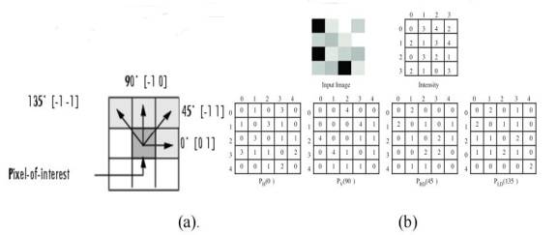

Gambar 1. (a) Piksel dengan berbagai sudut (b) Ilustrasi Co-occurrence matrix (Eleyan & Demirel, 2011)

**2.2.5 Jaringan Syaraf Tiruan**

Jaringan syaraf tiruan (*artifical neural network*) adalah sistem komputasi yang arsitektur dan operasinya diilhami dari pengetahuan tentang sel syaraf biologis di dalam otak. Jaringan syaraf tiruan merupakan salah satu representasi buatan dari otak manusia yang selalu mencoba menstimulasi proses pembelajaran pada otak manusia tersebut. Jaringan syaraf tiruan dapat digambarkan sebagai model matematis dan komputasi untuk fungsi aproksimasi *non-linear*, klasifikasi data *cluster* dan regresi *non*-parametrik atau sebuah simulasi dari koleksi model jaringan syaraf biologi (Sudarsono, 2016).

Jaringan Syaraf Tiruan mampu mengenali dan meniru pola pemetaan dari pasangan sinyal input dan output yang diberikan. Proses memberikan pasangan input dan output pada sistem Jaringan Syaraf Tiruan (*Neural network*) disebut sebagai proses pembelajaran. Umumnya, jika menggunakan [Jaringan Syaraf Tiruan (*Neural network*)](http://elektronika-dasar.web.id/teori-elektronika/proses-pembelajaran-jaringan-syaraf-tiruan-neural-network/), hubungan antara input dan output harus diketahui secara pasti dan jika hubungan tersebut telah diketahui maka dapat dibuat suatu model. Hal lain yang penting adalah proses belajar hubungan *input*/*output* dilakukan dengan pembelajaran (Purnama, Jaringan Syaraf Tiruan (Neural Network), 2012)

**2.2.6 Learning Vector Quantization**

*Learning Vector Quantization* (LVQ) merupakan suatu metode untuk melakukan pembelajaran pada lapisan kompetitif yang terawasi. Suatu lapisan kompetitif akan secara otomatis belajar untuk mengklasifikasikan vektor-vektor input. Kelas-kelas yang didapatkan sebagai hasil dari lapisan kompetitif ini hanya tergantung pada jarak antara vektor-vektor input. Jika dua vektor input mendekati sama, maka lapisan kompetitif akan meletakkan kedua vektor input tersebut ke dalam kelas yang sama. Tujuan dari algoritma ini adalah untuk mendekati distribusi kelas vektor  untuk meminimalkan kesalahan dalam pengklasifikasian. (Kusumadewi, 2003).

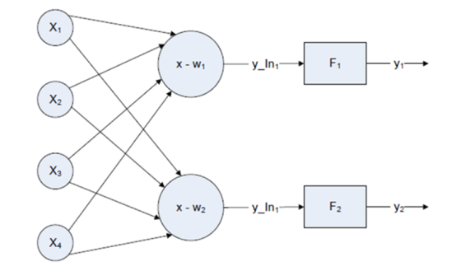

Gambar 2. Arsitektur Learning Vector Quantization

Algoritma diusulkan oleh Kohonen pada tahun 1986 sebagai perbaikan dari *Vector Quantization*. Model pembelajaran LVQ dilatih secara signifikan agar lebih cepat dibandingkan algoritma lain seperti *Back Propagation Neural Network.* Hal ini dapat meringkas atau mengurangi *dataset* besar untuk sejumlah kecil vektor.

**3. METODOLOGI PENELITIAN**

**3.1 Bahan Penelitian**

Bahan yang digunakan dalam penelitian ini adalah citra dari daging ayam kampung segar dan daging ayam kampung yang sudah basi, citra daging didapat dari hasil pengambilan gambar sebanyak 178 kali dengan jumlah daging yang digunakan yaitu 24 potong daging untuk kelas 1 (daging segar) dan 16 potong daging untuk kelas 2 (daging basi). Jumlah citra yang digunakan sebanyak 100 citra daging, dengan rincian 60 citra sebagai data pelatihan dan 40 citra sebagai data uji. Dari citra tersebut kemudian dilakukan ekstraksi fitur dari citra.

**3.2 Alat Penelitian**

Alat yang digunakan dalam melakukan penelitian ini adalah sebuah kamera dan satu set komputer dengan spesifikasi yang ditunjukan pada Tabel 1.

Tabel 1. Alat Penelitian

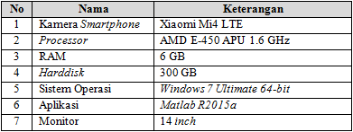

**3.3 Jalan Penelitian**

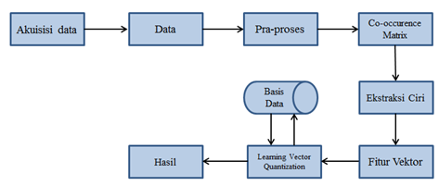

Gambar 3. Blok diagram penelitian

**3.4 Akuisisi Data**

Akuisisi data merupakan tahap awal yang dilakukan dalam proses pengidentifikasian citra daging ayam kampung. Alat yang digunakan untuk pengambilan gambar adalah kamera *smartphone* Xiaomi Mi4 LTE. Pengambilan dilakukan dengan jarak 20-23 cm vertikal ke atas. Data citra daging ayam kampung yang diambil diupayakan memiliki pencahayaan yang normal dan jarak pengambilan yang sama.

**3.5 Data**

Tahap akuisisi data yang dilakukan akan menghasilkan sebuah data yang berupa citra dari daging ayam kampung. Citra daging ayam kampung ini yang digunakan pada pemrosesan tahap berikutnya.

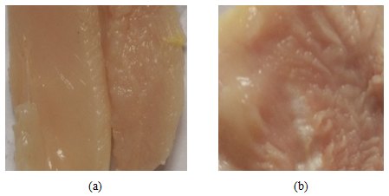

Gambar 4 Contoh Citra Daging

**3.6 Pra-proses**

Tahapan pra-proses ini meliputi *cropping* dan *grayscale*. *Cropping* merupakan teknik pemotongan gambar yang digunakan untuk menentukan secara tepat bagian yang ingin diolah. *Cropping* bertujuan untuk mempermudah menganalisis citra dan memperkecil ukuran penyimpanan citra. Pada proses *cropping* dilakukan dengan memotong ukuran citra menjadi 100x100 piksel, sehingga akan mempercepat proses komputasi pada tahap selanjutnya.

**3.6.1 Grayscale**

Setelah tahap *cropping* selesai dilakukan, proses selanjutnya adalah dengan mengubah citra dari tiga *layer* menjadi satu *layer gray*. Proses dari *grayscale* ditunjukkan pada Gambar 3.3.

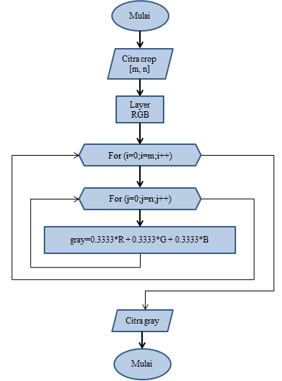

Gambar 5. Diagram Alir Proses Grayscale

**3.7 Co-occurrence Matrix**

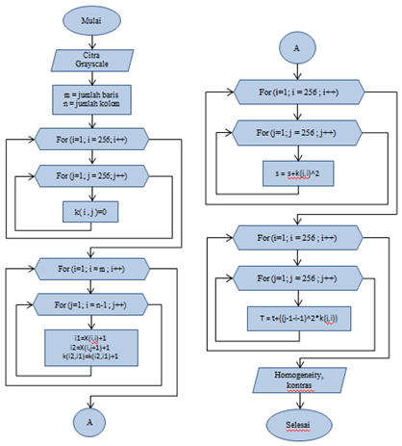

Gambar 6. Diagram Alir Co-occurrence Matrix Citra

**3.8 Fitur Vektor**

Setelah melakukan ekstraksi ciri dari citra tembakau maka akan diperoleh sebuah ciri dalam bentuk vektor. Ciri tersebut kemudian disimpan dalam database yang digunakan sebagai acuan untuk proses pelatihan. Dari proses pelatihan akan diperoleh bobot akhir. Pengenalan data uji dilakukan dengan membandingkan bobot akhir dengan ciri data uji, kemudian mencari jarak terdekat untuk menentukan kelasnya.

**3.9 LVQ**

*Learning Vector Quantization* adalah sebuah metode klasifikasi dimana setiap unit *output* mempresentasikan sebuah kelas. *Learning Vector Quantization* digunakan untuk pengelompokan, dimana jumlah kelompok sudah ditentukan arsitekturnya (target/kelas sudah ditentukan).

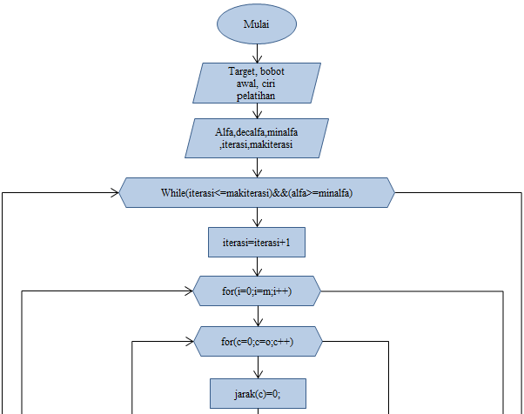

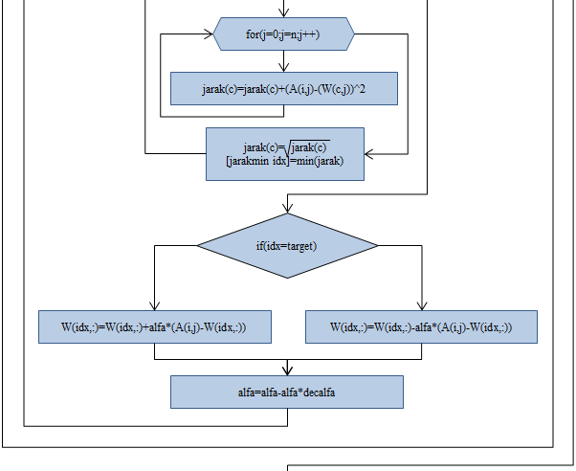



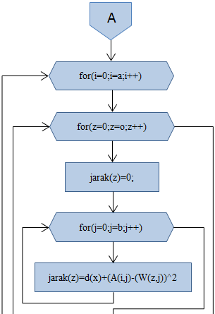

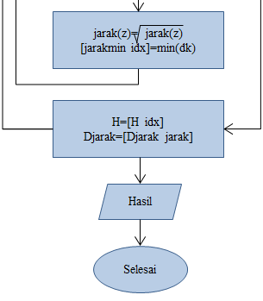

Gambar 7. Diagram alir LVQ

**4. ANALISIS DAN PEMBAHASAN**

**4.1 Unjukkerja**

Tabel 2. Unjuk Kerja Pelatihan Identifikasi Daging Ayam Kampung

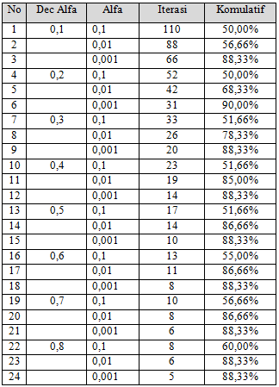



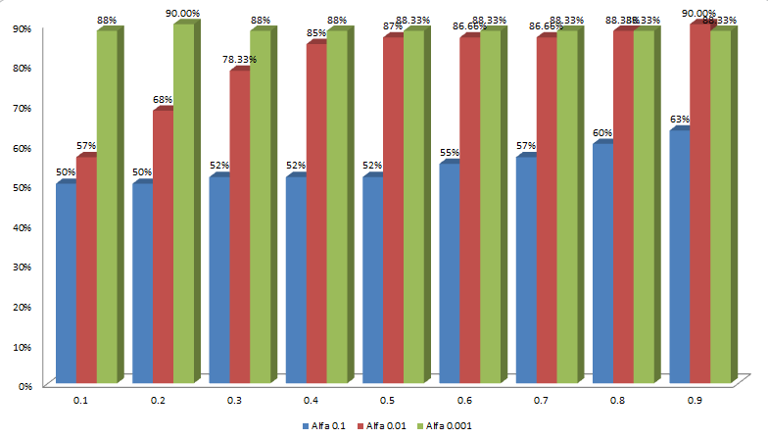

Gambar 8. Grafik Kinerja Pelatihan

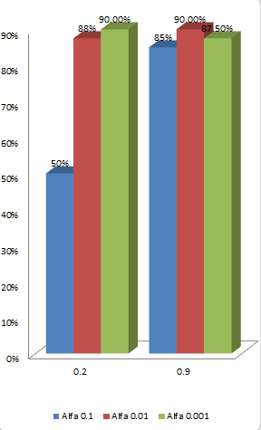

Gambar 9. Grafik Kinerja Pengujian

Dari pengujian yang dilakukan terhadap data uji sebanyak 40 citra menggunakan bobot akhir dari hasil pelatihan dengan parameter *alfa* 0,01 dan *dec* *alfa* 0,9 dapat mengidentifikasi data dengan persentase kinerja mencapai 90%. Dengan demikian parameter LVQ dalam pelatihan yang memiliki kinerja terbaik adalah dengan *alfa* 0,01 dan *dec* *alfa* 0,9.

**5. KESIMPULAN**

Kesimpulan dari penelitian identifikasi daging ayam kampung segar dengan daging ayam kampung basi menggunakan metode *Learning Vector Quantization*, berdasarkan pelatihan dengan 60 data, yang terdiri dari 30 data kelas 1 (daging ayam kampung segar) dan 30 data kelas 2 (daging ayam kampung basi) diperoleh unjuk kerja pelatihan 93,33% untuk kelas 1, dan 86,66% untuk kelas 2 dengan komulatif sebesar 90,00%. Sedangkan hasil pengujian dengan 40 data, yang terdiri dari 20 data kelas 1 (daging ayam kampung segar) dan 20 data kelas 2 (daging ayam kampung basi) diperoleh unjuk kerja hasil uji 90% untuk kelas 1 dan 90% untuk kelas 2 dengan komulatif sebesar 90%.

**DAFTAR PUSTAKA**

Afriandi, E., & Sutikno. (2016). Identifikasi Telapak Tangan Menggunakan Jaringan Syaraf Tiruan Learning Vector Quantization (LVQ). *Jurnal Infotel, Vol. 8, No.2, ISSN : 2085-3688*, Hal. 107-114.

Arifin, J., & Naf’an, M. Z. (2017). Verifikasi Tanda Tangan Asli Atau Palsu Berdasarkan Sifat Keacakan (Entropi). *Jurnal Infotel, Vol.9, No.1, ISSN : 2085-3688*, Hal. 130-135.

Health, R. b. (2004). *Havelarr & Zweitering* .

Hermawan. (2006). *Jaringan Syaraf Tiruan Teori dan Aplikasi.* Yogyakarta.

Jasril, Cahyana, M. S., Handayani, L., & Budianita, E. (2015). Implementasi Learning Vektor Quantization (LVQ) dalam Mengidentifikasi Citra Daging Babi dan Daging Sapi. *Seminar Nasional Teknologi Informasi, Komunikasi dan Industri (SNTIKI) 7, ISSN : 2085-9902*, Hal. 176-184.

Jasril, Handayani, L., Budianita, E., & Amri, F. U. (2017). Implementasi Metode Segmentasi dan LVQ Untuk Identifikasi Citra Daging Sapi dan Babi. *Seminar Nasional Teknologi Informasi, Komunikasi dan Industri (SNTIKI) 9*(2579-7271), 283-292.

Kiswanto, K., Sediyono, E., & Suhartono, S. (2014, Januari). Identifikasi Citra Untuk Mengidentifikasi Jenis Daging Sapi Menggunakan Transformasi Wavelet Haar. *JSINBIS (Jurnal Sistem Informasi Bisnis), 1*, 73-79.

Kusumadewi, S. (2003). *Artificial Intelligence : Teknik dan Aplikasinya.* Yogyakarta.

Lihayati, N., Pawening, R. E., & Furqan, M. (2016). Klasifikasi Jenis Daging Berdasarkan Tekstur Menggunakan Metode Gray Level Coocurent Matrix. *8*(2085-2347), A-305 - A-310.

Purnama, A. (2016). Jaringan Syaraf Tiruan (Neural Network).

Puspaningrum, D. (2006). *Pengantar Jaringan Syaraf Tiruan.* Yogyakarta.

Qur’ani, D. Y., & Rosmalinda, S. (2010). Jaringan Syaraf Tiruan Learning Vector Quantization Untuk Aplikasi Pengenalan Tanda Tangan. *Seminar Nasional Aplikasi Teknologi Informasi 2010, ISSN: 1907-5022*, Hal. 6-10.

Sing, J. J. (2004). *Jaringan Syaraf Tiruan Pemrogramannya Menggunakan MATLAB.*

Sutoyo, T. (2009). *Teori Pengolahan Citra Digital.*